**文件压缩/解压缩工具**

**1.**   **问题描述**

利用Huffman树和Huffman编码，完成文件的压缩和解压缩

**2.**   **设计思路**

哈夫曼编码实现文件输出，本质上是把原文件的二进制代码按照出现频率加权，依据权重重新编码储存，使出现频率更高的字符用更短的编码表示，以达到压缩的目的，同时为了保证可以还原，我们需要把译码信息保存在头部信息中，即每种哈夫曼编码对应的字符是什么，关于压缩，就是普通地统计字符频次信息并构建哈夫曼树，最后生成哈夫曼编码，配合文件流操作和GUI设计完成压缩小程序的实现。

哈夫曼树：

选择两个权值最小的节点（带权值的字符）连接并将和存入，如此循环直到只剩下一个节点，即生成哈夫曼树，节点采用动态数组存储为Hnode类型，包含字符名称，频度，左右子节点。

哈夫曼编码：

从哈夫曼树根节点往下遍历，左0右1，知道访问的为叶节点，此时对应路径编码就是哈夫曼编码，将其与字符名称对应，储存为头文件信息。

压缩：

按字节读取文件信息，并同时储存权值和对应符码关系，八位一组，最后一组要进行补齐操作。

解压：

先生成哈夫曼树再进行哈夫曼解码操作。

GUI设计（如图）

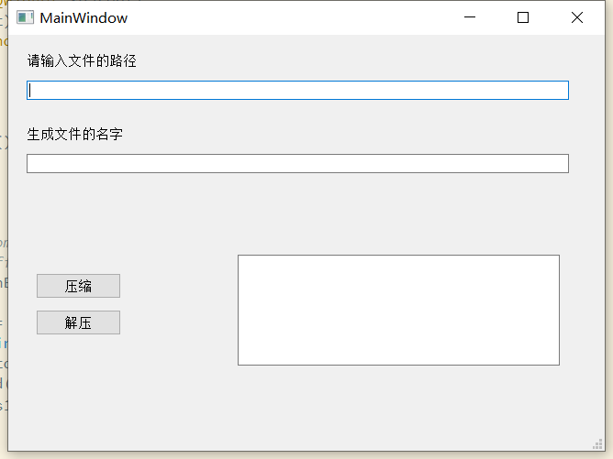

分别从两个文本框读取路径，按钮选择操作方法，对话板里输出提示信息。

3.运行截图

